Электрический минимобиль для жителей сельской местности
Основные преимущества выбора средства передвижения. Краткий финансовый план.
Игорь Маслов
01.01.2021

Лучшим социально значимым проектом для людей является обеспечение их мобильности. Свобода передвижения повышает социальную активность и адаптацию в обществе.
Коротко о преимуществах миниэлектромобиля для сельского жителя перед стандартными автомобилями с двигателем внутреннего сгорания (ДВС): 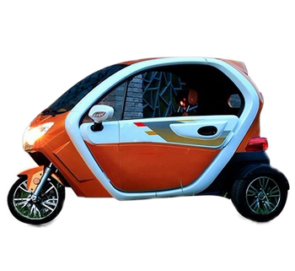 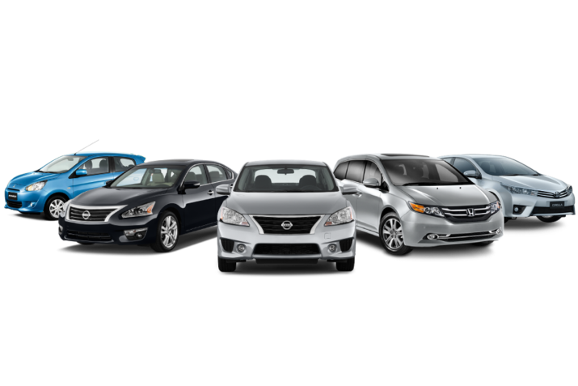
1. Нет поборов в виде страховки и дорожного налога, так как миниэлектромобиль имеет мощность двигателя 2000 Ватт и не требует регистрации. Для жителей сельской местности это важный экономический, сберегающий финансовые средства фактор. Существующие варианты четырёхколёсных миниэлектромобилей требуют регистрации, страховки и оплаты различных поборов, по этой причине в данном предложении не рассматриваются.
2. Имея миниэлектромобиль, сельскому жителю нет необходимости платить за статус и роскошь, не имеющим первостепенного значения, а так же платить за громкие названия известных марок автомобилей. В миниэлектромобиле основное внимание уделяется передвижению, безопасности, надёжности и жизнестойкости техники.
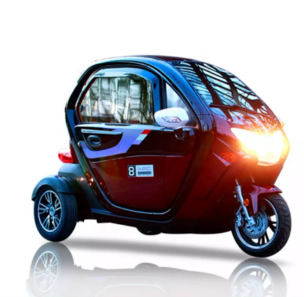
3. Нет необходимости для личного передвижения на короткие расстояния пользоваться техникой, вес которой превышает 2 тонны и более, а свободных мест в салоне 5 или 6. Лучшим вариантом в сельской местности для решения повседневных задач будет передвижение на транспортном средстве, рассчитанном на одного - двух человек, лёгком, надёжном, экономичном, простым и понятным по конструкции, лёгким в обслуживании, интуитивным в управлении, способным передвигаться в любых климатических условиях и не боящимся неровностей дорожного покрытия, бесшумным в работе, экологичном, тёплом внутри и симпатичным снаружи.
Всеми этими свойствами обладает трёхколёсный миниэлектромобиль, специально подготовленный для жителей сельской местности.

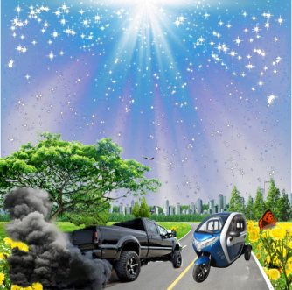
4. Для управления миниэлектромобилем нет необходимости задействовать одновременно и руки и ноги, как на стандартном автомобиле. В нём нет педалей. Имея руль мотоциклетного типа, его поворот осуществляется интуитивно, без применения червячного механизма, как в рулевом управлении стандартных автомобилей. Обучение вождению происходит сразу, в независимости от возрастных ограничений (с 16 лет).
5. В электромобиле нет бесполезной траты топлива на холостом ходу, нет взрывов как в камере сгорания двигателей ДВС. Поэтому он экономичен, безопасен и не загрязняет окружающую среду.
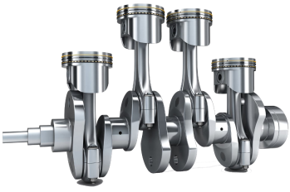
6. В приводном двигателе миниэлектромобиля не используется принцип возвратно-поступательного движения поршня, требующего смазки для своей работы, сводящий КПД до крайне низких 20%.
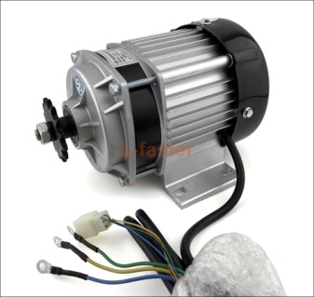
В мини электромобиле для сельского жителя используется современный безколекторный двигатель со специализированным контроллером, с общим КПД, доходящим до 95%.
Для людей, живущих в сельской местности это важный экономический показатель. Для простоты понимания переведём проценты в рубли. Из 1000 рублей, выделенных на топливо, стандартный автомобиль с ДВС проедет на 200 рублей, а 800 рублей вылетят через выхлопную трубу в виде отработанных газов. При тех же условиях электромобиль проедет на 950 рублях и только 50 рублей израсходует на трение.
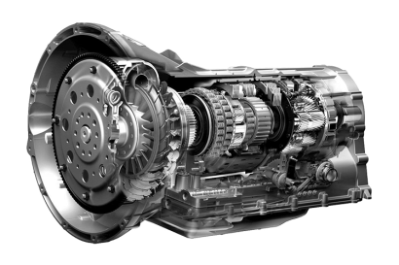
7. ДВС настолько слаб и не эффективен, что для нормальной работы в автомобиле ему необходима коробка передач, без которой он не тронется с места, а так же необходимо сцепление и гидравлика, его включающая. Эти элементы не надёжны, требуют обслуживания, отличаются высокой ценой и весом. В миниэлектромобиле для сельского жителя этих элементов нет, поэтому и надёжность его выше.
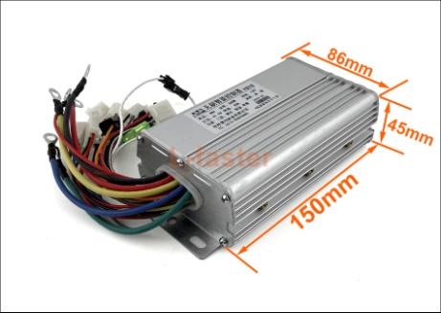
8. ДВС не работает с нулевых оборотов. Обязательно необходимы холостые обороты, на которых тяговое усилие слабое. У миниэлектромобиля тяговое усилие остаётся постоянным, начиная с нулевых оборотов и заканчивая максимальными оборотами электродвигателя. Этот процесс регулируется и контролируется специализированным электронным контроллером.
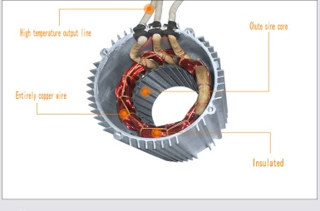
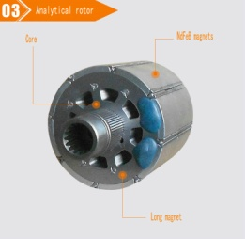
9. Магнитное поле электродвигателя сразу преобразуется во вращательное движение его вала, минуя затраты энергии на шатуны и коленвалы ДВС. В миниэлектромобиле для сельского жителя используется безколлекторный двигатель с неодимовыми магнитами в якоре, а катушки статора работают как в толкающем, так и в тянущем режиме, обеспечивая высокий КПД – 95%.
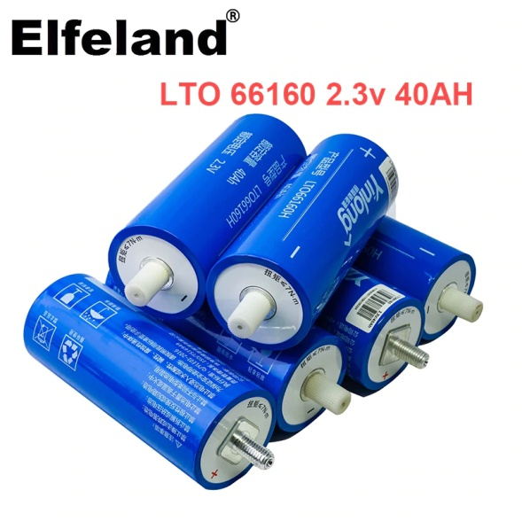
10. Принято считать слабым звеном электромобилей - длительный заряд его аккумуляторов, а так же дорогую их стоимость.
Современный LTO аккумулятор на основе оксида титана (литиевый титанит аккумулятор) заряжается за считанные секунды - быстрее, чем вы заправите бак своего автомобиля бензином. Большие токи при зарядке сдерживаются зарядным устройством (BMS), делая этот процесс разумным по времени -(6 минут). За последние 5 лет цена на LTO аккумуляторы упала в 5 раз - результат развития технологии.
Длительный срок службы в 10 лет и возможность его работы при - 40 градусов мороза, может оправдать затраты его стоимости на сегодняшний день в 80.000-90.000 рублей. Через 2 года стоимость LTO аккумуляторов будет сопоставима с тяговыми.
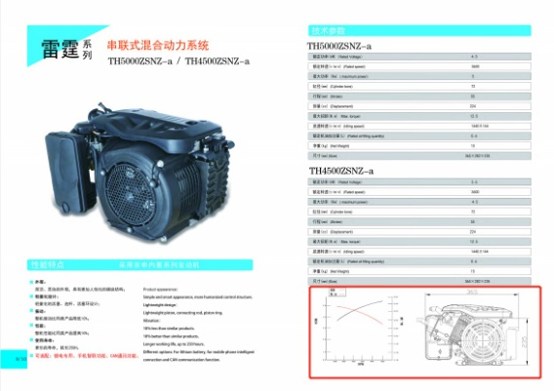
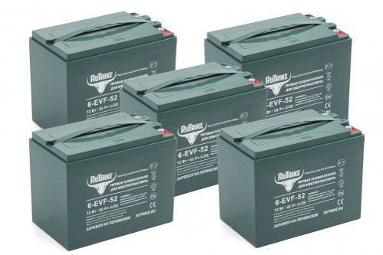
В миниэлектромобиле для сельского жителя используются тяговые кислотные аккумуляторы, хорошо зарекомендовавшие себя в Российских условиях эксплуатации. Не надо путать их с аккумуляторами стандартных автомобилей. Разница, как в толщине и размере пластин (у тяговых они больше), так и в электролите (у тяговых – гель). Тяговые аккумуляторы не требуют обслуживания. Их цена для миниэлектромобиля 40.000-45.000 рублей. Срок службы 2-3 года. Время зарядки от 3 до 6 часов. Имеют большой вес 40 кг. Что в 4 раза тяжелей аккумуляторов LTO.
Для продления срока службы тяговых аккумуляторов, а так же решения вопросов связанных с увеличением дальности пути электромобиля на одной зарядке, мной предлагается оснастить каждый миниэлектромобиль расширителем дальности пути (РДП). Он прекрасно работает при использовании любых типов аккумуляторов. Более подробно - на сайте – https://mixme.ru/equipment/28 .
Новизна и инновация моего предложения заключается в том, что никто в мире не оснастил крытый, имеющий кабину типа “шатл” трёхколёсный миниэлектромобиль, расширителем диапазона пройденного пути. Результатом оснащения станет средство передвижения, способное затратить на путь в 100 км всего 5-10 рублей, не требующее зарядных станций и способное работать на двух видах топлива – электричестве и бензине. Причём маленький бензиновый двигатель работает бесшумно и заряжает аккумулятор миниэлектромобиля автоматически без участия водителя. В расширителе диапазона применены новейшие разработки преобразования энергии. Этим отличается трёхколёсный миниэлектромобиль для сельского жителя от подобных ему городских вариантов.
Розничная стоимость 1 шт. РДП – 32.000 рублей. При заказе от 10 шт. – 24.000 рублей. Работа по установке расширителя на миниэлектромобиль не нарушает его общую конструкцию и состоит из простого подключения к аккумулятору.
Подробно о расширителе на видео – https://youtu.be/OscsOy_qrm4
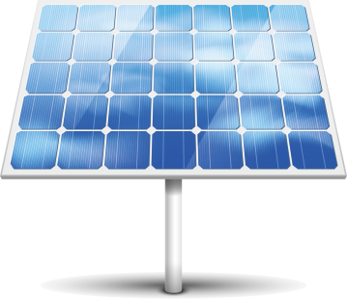
11. В трёхколёсном миниэлектромобиле работает режим рекуперации, когда его двигатель сам является генератором и заряжает собственный аккумулятор. Режим включается автоматически при езде с горки, а его коэффициент устанавливается контроллером. В стационарных условиях дополнительно имеется возможность зарядки аккумуляторов от солнечных панелей, что особенно актуально в южных районах использования техники.

Специфика и основные характеристики трёхколёсного миниэлектромобиля. (не реклама, а собственные данные изучения техники)
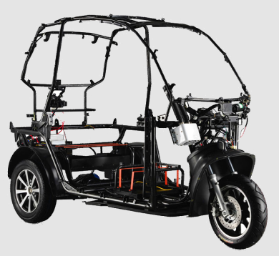
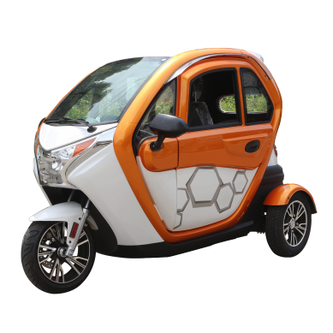
Сварная рамная конструкция кузова типа “шатл” образует каркас миниэлектромобиля. К которому крепятся элементы корпуса из экологичного, не бьющегося пластика. При морозе этот пластик не меняет своих свойств. Не требует покраски, так как сам имеет естественный цвет. Не боится царапин и способен работать в жёстких условиях эксплуатации. Корпус полностью защищён от воздействия окружающей среды. Для комфортной езды миниэлектромобиль имеет задние и передние амортизаторы пружинного типа.
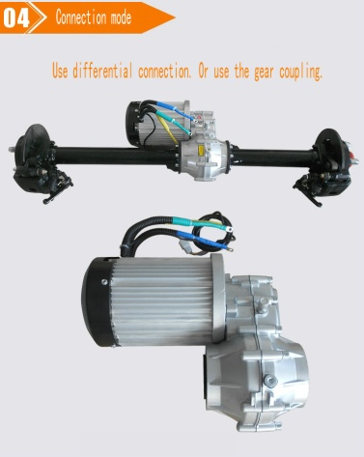
Заднеприводный ведущий мост имеет неразрезную конструкцию и объединяет в себе дифференциал и редуктор с электромотором, образуя крепкую, монолитную, влагозащищённую, надёжную конструкцию без карданных валов. Все три колеса имеют гидравлические тормоза дискового типа. Всё основное управление трёхколёсного миниэлектромобиля находится на рулевой колонке, что удобно для управления транспортом. Техника имеет низкий центр тяжести, обеспечивающая безопасность езды.
В стандартный набор входят передние фары дальнего и ближнего света, передние и задние габаритные огни, зеркала заднего вида, камера заднего вида с монитором, парктроники, стеклоочиститель и омыватель стекла, печка вентиляторного типа, звуковой сигнал, сигнализация, замок и ключ зажигания, радио с МР 3, настраиваемое мягкое кресло водителя, открывающиеся окна (электростеклоподъёмник опция).
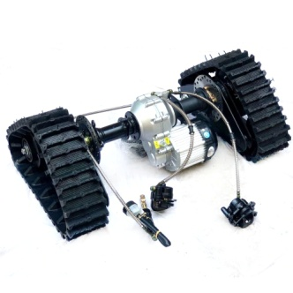
Существует опция добавления гусеничного модуля, превращающая миниэлектромобиль в высокопроходимый вездеход. Это удорожает конструкцию, но в некоторых случаях без него не обойтись, особенно там, где колесо не работает или его применение бесполезно.

Планируемый вариант осуществления финансового плана.
Добавляя готовые элементы (расширитель), мы становимся производителями техники с новыми характеристиками, не имеющей аналогов. У нас появляется возможность организации мелкосерийного производства трёхколёсного миниэлектромобиля на землях, принадлежащих мне на правах собственника, что даёт возможность не платить арендную плату сторонним организациям. Так как наш проект является социально значимым, нами подаётся заявка на президентский грант на сумму от 3 до 20 миллионов рублей. Основным аргументом для одобрения проекта экспертами является наглядная демонстрация работы миниэлектромобиля в сельской местности. Для этого необходимо приобрести опытные образцы трёхколёсного миниэлектромобиля и оснастить их расширителями пройденного пути, создать сайт с рассказом о технике и показать её социальную значимость.
Сумма, необходимая для приобретения трёх опытных образцов от завода производителя составляет 516.991 рубль.
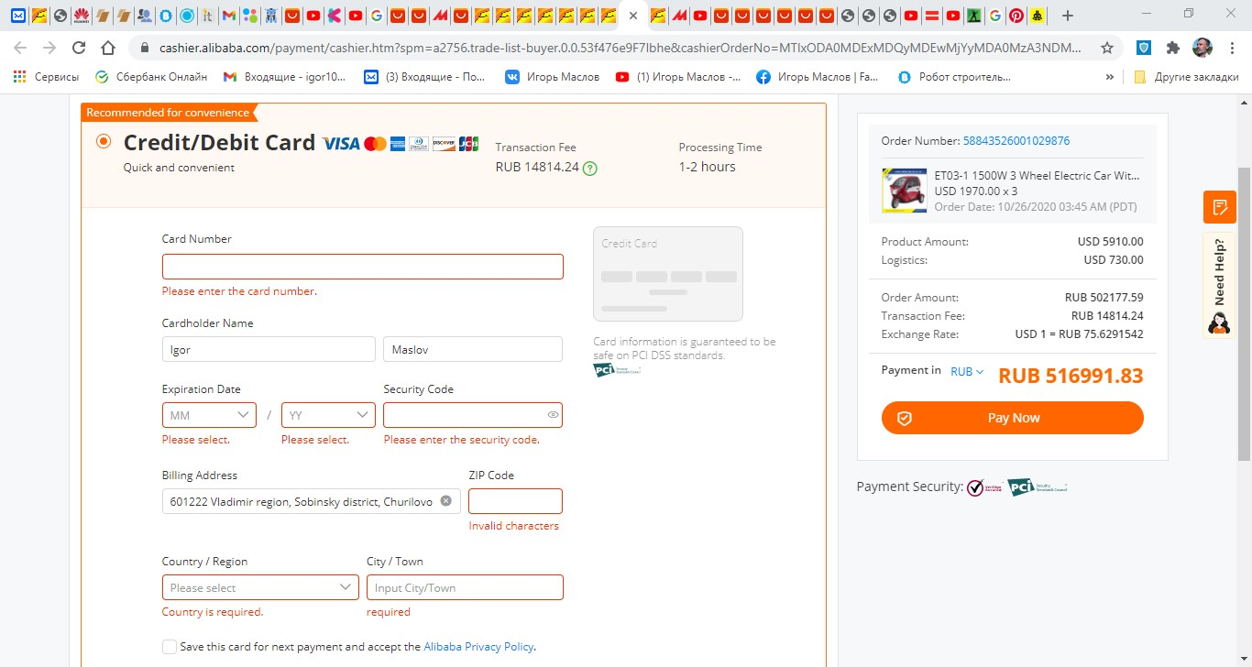
Необходимые производственные затраты составляют:
- 30.000 х 3шт.= 90.000 руб. - стоимость расширителя диапазона. Ссылка – https://aliexpress.ru/item/4000220765557.html?spm=a2g0o.cart.0.0.6de73c00G6DM8g&mp=1&_ga=2.195081065.49928552.1609834737-2087641237.1608468152
- 10.000 х 3 шт.=30.000 руб. - стоимость контроллера. Ссылка – https://aliexpress.ru/item/1005001500465395.html?&sku_id=12000016361386166
- 15.000 руб. – стоимость смартфона с хорошей камерой, необходимой для съёмок и работы. Ссылка – https://consumer.huawei.com/ru/phones/p40-lite/
- 38.000 рублей – оплата электроэнергии (квитанции)
- 5.000 рублей – транспортные расходы.
- 10.000 рублей – жизнеобеспечение. Итого: 699.991 рублей.
Время, необходимое на доставку электромобилей и необходимых комплектующих, составляет до 45 дней и зависит от срока доставки транспортными кампаниями.
Необходимо учитывать, что этот вид транспорта имеет невероятную популярность в Европе, стоимость одной единицы техники составляет приблизительно 6.000 евро (во многих городах введён запрет на въезд в город автомобилей с ДВС). Ссылка – https://youtu.be/DYWA-rxHmgg
Учитывая возросшую популярность этого вида транспорта также и в России, цена на одну единицу техники за последние полгода возросла с 220.000 рублей до 317.500 рублей.
При заказе нами трёх единиц техники себестоимость одной единицы составляет 212.000 рублей (172.000+30.000+10.000).
Как для гранта, так и для работы на партнёрских отношениях, необходимо открыть счёт на мою организацию в Россельхозбанке, как рублёвый, так и валютный, с корпоративной картой клиента, позволяющей проводить большие суммы в режиме он-лайн. Заявка на открытие счёта мною уже подана. Расходы на оплату открытия счетов составляют 7.000 рублей (2.500 руб. – рублёвый, 4.500 руб. – валютный).
При внимательном рассмотрении финансового плана из видео, опубликованного мною на ютубе, станет понятен годовой доход в размере от 5.000.000 рублей с продажи 100 единиц техники. Ссылка – https://youtu.be/J1Sd2IBXF4s
Для того чтобы выйти на эти показатели необходим ангар и сборочный цех на землях принадлежащих мне на правах собственника.
Ссылки - https://youtu.be/J1Sd2IBXF4s и
Расширитель диапазона - https://mixme.ru/equipment/28
С уважением, Игорь Маслов, Вера Енукова.

